Temat kompleksowy: „STRAŻNICY PRZYRODY”
Piątek, 24.04.20
„RADY NA ODPADY „
Cele:
- zachęcanie do dbania o środowisko
-wyrabianie poczucia współodpowiedzialności za przyrodę
- rozwijanie umiejętności kojarzenia, czytania, przeliczania
- doskonalenie słuchu fonematycznego

1 Rodzicu, zaproponuj dziecku obejrzenie bajki edukacyjnej pt. „ Rady na odpady” (poniżej link do skopiowania)
https://www.youtube.com/watch?v=0WS8vo0iD2k
2Zapytaj dziecko:
- Co to jest segregacja śmieci?
-Kto występuje w filmie?
-Co się stanie z Ziemia, kiedy ludzie nie będą o nią dbać?
-Czy wiesz, co to jest recykling?

3. Przygotujcie książkę nr 4, poproś dziecko by wykonało ćwiczenie ze str. 18 („ posegreguj śmieci, rysuj butelki po śladach)

4.Zachęc dziecko do wysłuchania piosenki- może potrafi ją zaśpiewać i zatańczyć własny taniec, lub wyklaskać rytm razem z Rodzicem?
https://www.youtube.com/watch?v=-ZQTnkXpcCA ( link do skopiowania)

5.Ćwiczenia w kojarzeniu i czytaniu: Rodzicu, poproś, by dziecko przeczytało i podzieliło na głoski napisy:
LAS LIS
SOSNA SARNA
5.Zapytaj, z czym kojarzy się dziecku słowo „ las”. Czy wie, co oznaczają określenia „ las liściasty”. „ las iglasty”? Czy potrafi wymienić odpowiednie gatunki drzew?
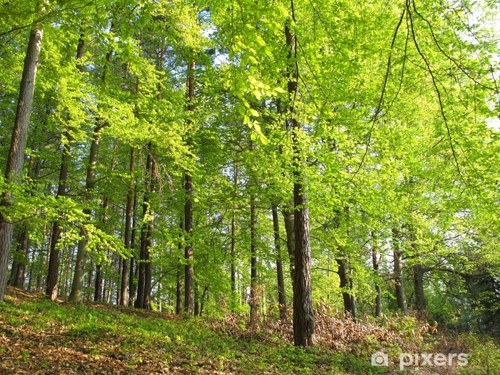

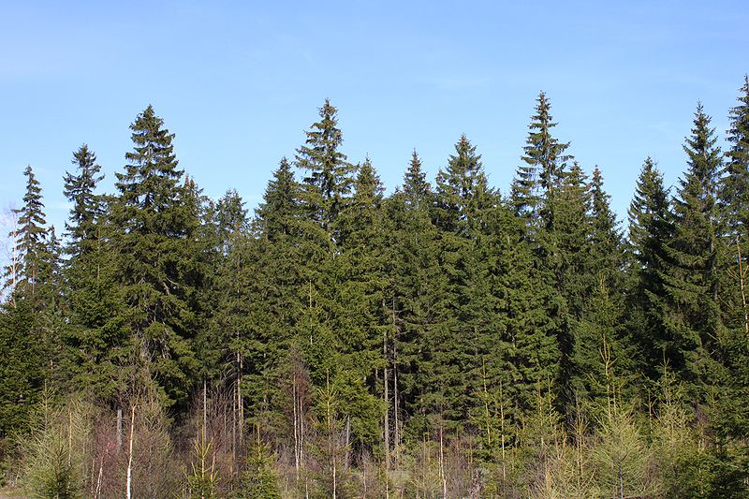

6. Ćwiczenia w liczeniu ( policz, ile jest drzew jednego gatunku, wpisz odpowiednie cyfry w puste pola. Ile jest wszystkich drzew razem?)
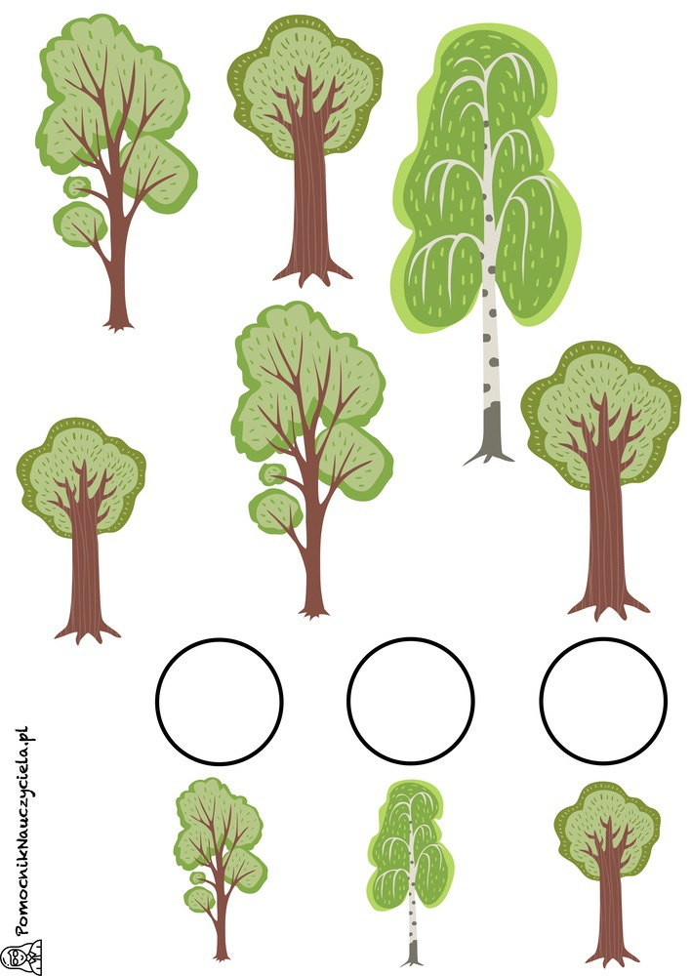

7. Dla rozruszania się po ciężkiej pracy proponujemy ponownie zabawę w „ Ruchowe Koło Fortuny”: https://miastodzieci.pl/zabawy/mini-gimnastyka-dla-mlodszych-dzieci/

Przykład informacji zwrotnej do nauczyciela

Przykłady informacji zwrotnej:
Imię i nazwisko dziecka: .............................................................
Data: 24.04.2020 (piątek)……
Proszę wpisać TAK lub NIE…..
1. Dziecko obejrzało bajkę edukacyjną „ RADY NA ODPADY” i odpowiadało na pytania:……
2 Dziecko wykonało ćwiczenia z Kart Pracy:……..
3.Dziecko bawiło się przy piosence:…….
4.Dziecko brał udział ćwiczeniach doskonalących umiejętność kojarzenia, czytania i liczenia……….
5. Dziecko brało udział w ćwiczeniach i zabawach ruchowych pt. .” Koło fortuny”…..
Pamiętajcie Drodzy Rodzice, że dzieci dopiero się uczą i mają prawo popełniać błędy. ;-), ich prace nie muszą być „jak z obrazka”
Informację zwrotną przesyłajcie proszę na e-mail grupowy: calineczka2020zostanwdomu@gmail.com

Jeśli nie macie takiej możliwości to można skorzystać z Messenger:
Aneta Roga lub Bernadeta Niełacna
Informację zwrotną można przesyłać raz w tygodniu, ale musi ona zawierać króciutki opis każdego dnia. To Państwo decydujecie , czy wysyłacie informację codziennie czy raz w tygodniu (zbiorową).

DZIEKUJEMY ;-)

